Міністерство освіти і науки України
Львівський національний університет імені Івана Франка
Кафедра оптоелектроніки та інформаційних технологій

Звіт
про виконання
лабораторної роботи № 6
МЕТОДИ ЕКСПЕРТНОГО ОЦІНЮВАННЯ

Виконала
студентка групи ФЕІ - 41
Литвин Віра

Перевірив
доц. Рихлюк С.В.

Львів - 2013
Мета роботи:
Засвоїти методи експертного оцінювання.
Обладнання та програмне забезпечення:
– ІBM сумісна персональна обчислювальна машина;
– програмне забезпечення: C++, Turbo Pascal.
Завдання до роботи:
- Аналітично та з допомогою написання програми для ПЕОМ, виконати експертне оцінювання альтернатив.
Короткі теоретичні відомості:
Рішення приймають як з об'єктивних даних (зокрема, за допомогою оптимізаційних методів і ймовірнісно-статистичних моделей), так і з інформації, отриманої від фахівців-експертів. У стратегічному та середньостроковому плануванні й управлінні, техніко-економічному аналізі, для реалізації екологічної безпеки й охорони навколишнього природного середовища тощо постійно використовують різноманітні методи експертного оцінювання.
Існують індивідуальні та колективні експертні оцінки. Індивідуальними називають оцінки одного фахівця. Наприклад, викладач сам ставить оцінку студентові, а лікар – діагноз хворому. Проте у разі складного захворювання чи загрози відрахування студента за погане навчання звертаються до колективної думки – симпозіуму лікарів або комісії викладачів.
Виконуючи класифікацію альтернатив, можна застосовувати ті самі стратегії дій, ще й у методі попарних порівнянь або ранжування. Якщо ж є додаткова кількісна інформація, то доцільно використовувати алгоритми та методи кластерного аналізу.
Метод безпосередньо числового оцінювання альтернатив полягає у визначенні експертом для кожної альтернативи x_{i}. A числа f(_{xi}), що задає її важливість. Якщо такі оцінки відомі, то за умови застосовності певного типу шкали вимірювань можна визначити наскільки чи в скільки разів одна альтернатива переважає іншу. Крім того, ми вважаємо що всі альтернативи порівнянні між собою, і не виникає випадків нетранзитивності.
Достатньо часто, щоб вимірювання всіх експертів були порівнянними, для безпосереднього оцінювання використовують шкалу в балах (наприклад, щоб оцінювати знання школярів і студентів). Якщо альтернатив достатньо багато, для безпосереднього оцінювання застосовують метод середньої точки:експерт спочатку зазначає “ найгіршу ” (x1) і “ найкращу ” (x2) альтернативи, потім йому пропонують зазначити “ середню ” альтернативу (x3), для якої f(x3)=(f(x1)+ f(x3))/2 і процес поділу триває до моменту розміщення всіх альтернатив на числовій осі.
Для числового оцінювання якості альтернатив достатньо часто застосовують метод Черчмена-Акоффа, що ґрунтується на таких припущеннях:
Кожній альтернативі xi можна поставити у відповідність число f(xi)0.
Якщо альтернатива xi переважає xj,
то f(xi)> f(xj).
Якщо альтернативb xi й xj рівноцінні, то f(xi)= f(xj).
Якщо числа f(xi) та f(xj) відображають якість альтернатив xi й xj, то f(xi)+f(xj) відповідає якості сумісної реалізації альтернатив xi й xj
(це найсильніша з наведених умов – умова адитивності альтернатив, яка в більшості випадків не виконується).
У методі Терстоуна первинною інформацією для визначення числових оцінок альтернатив є результати попарних порівнянь, а оцінка кожної альтернативи є випадковою величиною. Вважаємо, що вона розподілена за нормальним законом із математичним сподіванням Mi та дисперсією Di , а її реалізацію оцінює експерт.
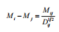
Виконання роботи:
1) Опрацьовуємо матеріал наведений в теоретичних відомостях.
2) Формуємо набір альтернатив.
Обираємо область для вибору альтернатив. В нас це будуть рок-гурти в історії Львова.
3) Проводимо безпосереднє числове оцінювання на основі експертної думки.
N п.п. | Альтернатива (x_{i}) | Оцінка f(x_{i})
1 | "Ореол" | 3
2 | "9.999" ("Дев'ятки") | 1
3 | "Клуб шанувальників чаю" | 4
4 | "Лесик Band" | 2
5 | Віка (Врадій) | 5
6 | "Вуйки" | 6
7 | "Плач Єремії" | 9
8 | "Мертвий півень" | 8
9 | "Океан Ельзи" | 10
10 | "Брати Гадюкіни" | 7

4) Проводимо експертне оцінювання методо середньої точки.
Наша множина альтернатив : "Океан Ельзи", "Плач Єремії", "Мертвий півень", "Брати Гадюкіни", "Вуйки", Віка, "Клуб шанувальників чаю", "Ореол", "Лесик Band", "9.999" ("Дев'ятки").
Обираємо найкращу альтернативу - "Океан Ельзи", та найгіршу - "Дев'ятки".
Найкращу оцінюємо 10, найгіршу - 1.
Зображаємо приблизно їх розміщення на числовій осі.
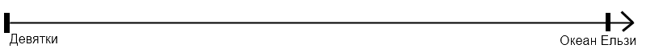
Визначаємо середню точку між "Океан Ельзи" та "Дев'ятки", як "Віка". Зображаємо її приблизно посередині між попередніми альтернативами. Оцінюємо її (10 + 1)/2 = 5,5
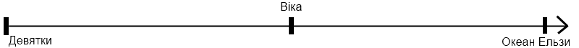
Почнемо з лівої половини, приймемо за найкращу альтернативу "Віка", найгіршу залишимо без змін. Визначимо між ними середню, як "Ореол", зобразимо його приблизно посередині між "Дев'ятки" та "Віка". Оцінка для "Ореол" - (1+5,5)/2 = 3,25
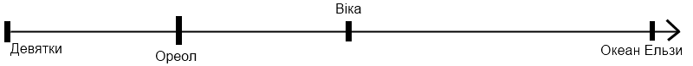
Тоді визначимо кращу альтернативу від "Дев'ятки ", але гіршу від "Ореол", це буде "Лесик Band". Її оцінка - (1 + 3,25)/2 = 2,125. Далі шукаємо кращу альтернативу від "Ореол", але гіршу від "Віка", це буде "Клуб шанувальників чаю", її оцінка - (3,25 + 5,5)/2 = 4,375. Позначаємо приблизно ці альтернативи на часовій осі.
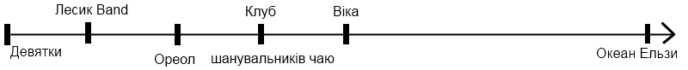
Аналогічно продовжуємо і для правої половини, поки не розставимо усіх альтернатив. Нижче наведено приблизне розміщення альтернатив на осі.
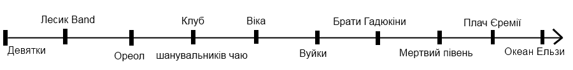
N п.п. | Альтернатива (x_{i}) | Оцінка
1 | "Океан Ельзи" | 10
2 | "Плач Єремії" | 8,875
3 | "Мертвий півень" | 7,75
4 | "Брати Гадюкіни" | 6,625
5 | "Вуйки" | 6,0625
6 | Віка (Врадій) | 5,5
7 | "Клуб шанувальників чаю" | 4,375
8 | "Ореол" | 3,25
9 | "Лесик Band" | 2,125
10 | "9.999" ("Дев'ятки") | 1
Побудуємо точне розміщення альтернатив на часовій осі.
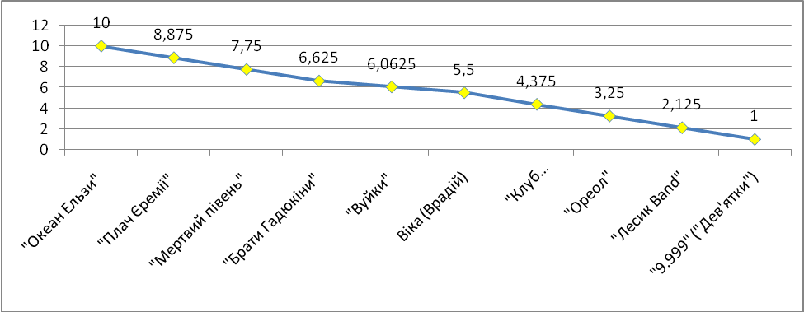
5) Проводимо числове оцінювання якості альтернатив методом Черчмена-Акоффа.
Ранжуємо альтернативи за важливістю.
N п.п. | Альтернатива (x_{i})
1 | "Океан Ельзи"
2 | "Плач Єремії"
3 | "Мертвий півень"
4 | "Брати Гадюкіни"
5 | "Вуйки"
6 | Віка (Врадій)
7 | "Клуб шанувальників чаю"
8 | "Ореол"
9 | "Лесик Band"
10 | "9.999" ("Дев'ятки")
Вкажемо попередні числові оцінки:
N п.п. | Альтернатива (x_{i}) | Оцінка f(x_{i})
1 | "Океан Ельзи" | 1
2 | "Плач Єремії" | 0,9
3 | "Мертвий півень" | 0,75
4 | "Брати Гадюкіни" | 0,65
5 | "Вуйки" | 0,55
6 | Віка (Врадій) | 0,45
7 | "Клуб шанувальників чаю" | 0,35
8 | "Ореол" | 0,25
9 | "Лесик Band" | 0,15
10 | "9.999" ("Дев'ятки") | 0
Сума оцінок усіх альтернатив |  | 5,05
Порівняємо першу альтернативу із сумою решти
F("Океан Ельзи") < F(суми): 1 < 4,05
Альтернатива "Океан Ельзи" є важливішою від решти альтернатив, тому потрібно зменшити решту оцінок, аби її оцінка переважала сумарну оцінку решти.
Отож альтернативі "Океан Ельзи" залишаємо оцінку 1, решту оцінок зменшуємо, як показано нижче.
Альтернатива (x_{i}) | Оцінка f(x_{i})
"Плач Єремії" | 0,4
"Мертвий півень" | 0,2
"Брати Гадюкіни" | 0,1
"Вуйки" | 0,05
Віка (Врадій) | 0,05
"Клуб шанувальників чаю" | 0,05
"Ореол" | 0,05
"Лесик Band" | 0,05
"9.999" ("Дев'ятки") | 0
Сума оцінок усіх альтернатив | 0,95
Очевидно, що тепер оцінка альтернативи "Океан Ельзи" переважає сумарну оцінку решти альтернатив. Виключаємо її з розгляду.
Тепер розглядаємо альтернативу "Плач Єремії". Вона також є важливішою від решти альтернатив. Аналогічно до попередньої альтернативи проводимо порівняння та зменшення оцінок.
Альтернатива (x_{i}) | Оцінка f(x_{i})
"Мертвий півень" | 0,1
"Брати Гадюкіни" | 0,1
"Вуйки" | 0,05
Віка (Врадій) | 0,03
"Клуб шанувальників чаю" | 0,02
"Ореол" | 0,03
"Лесик Band" | 0,02
"9.999" ("Дев'ятки") | 0
Сума оцінок усіх альтернатив | 0,35
Отож виключаємо з розгляду альтернативу "Плач Єремії" з оцінкою 0,4.
Наступною розглядаємо альтернативу "Мертвий півень". Вона не є важливішою від альтернативи "Брати Гадюкіни", але важливішою від решти альтернатив.
Для неї оцінку залишаємо, а для альтернатив, що менш важливі, у порівнянні з нею, зменшуємо оцінки, аби сумарно вони були меншими від оцінки альтернативи, що розглядається. Тобто оцінка альтернативи "Мертвий півень" -0,1. Оцінка альтернативи "Брати Гадюкіни" теж залишається незмінною. Нові оцінки решти альтернатив наведені у таблиці нижче.

Альтернатива (x_{i}) | Оцінка f(x_{i})
"Вуйки" | 0,04
Віка (Врадій) | 0,02
"Клуб шанувальників чаю" | 0,02
"Ореол" | 0,01
"Лесик Band" | 0
"9.999" ("Дев'ятки") | 0
Сума оцінок усіх альтернатив | 0,09
Виключаємо з розгляду альтернативу "Мертвий півень".
Розглянемо альтернативу "Брати Гадюкіни". Вона є важливішою від усіх тих альтернатив, що залишилися, тому її оцінка має бути вищою від сумарної оцінки решти альтернатив.
Оцінка альтернативи "Брати Гадюкіни" - 0,1. Сумарна оцінка решти альтернатив - 0,09. Необхідна умова виконується, тому просто виключаємо цю альтернативу з розгляду.
Розглянемо наступну альтернативу - "Вуйки". Вона не є важливішою від решти, отже її оцінка не повинна перевищувати сумарну оцінку решти альтернатив.
Оцінка альтернативи "Вуйки" - 0,04. Сумарна оцінка решти альтернатив - 0,05.
Умова виконується, отже цю альтернативу можна виключити з розгляду.
Альтернатива (x_{i}) | Оцінка f(x_{i})
Віка (Врадій) | 0,02
"Клуб шанувальників чаю" | 0,02
"Ореол" | 0,01
"Лесик Band" | 0
"9.999" ("Дев'ятки") | 0
Сума оцінок усіх альтернатив | 0,05
Аналогічно кожна з наступних альтернатив не є важливішою за жодну з тих, що залишилися в множині допустимих альтернатив. І очевидно, що для всіх цих альтернатив виконується умова, що їх оцінка не перевищує сумарну оцінку решти альтернатив. Тому оцінки всіх наступних альтернатив не потребують корегування.
Нижче наведено остаточну таблицю альтернатив та їх оцінок, визначених за методом Черчмена-Акоффа.
N п.п. | Альтернатива (x_{i}) | Оцінка f(x_{i})
1 | "Океан Ельзи" | 1
2 | "Плач Єремії" | 0,4
3 | "Мертвий півень" | 0,1
4 | "Брати Гадюкіни" | 0,1
5 | "Вуйки" | 0,04
6 | Віка (Врадій) | 0,02
7 | "Клуб шанувальників чаю" | 0,02
8 | "Ореол" | 0,01
9 | "Лесик Band" | 0
10 | "9.999" ("Дев'ятки") | 0
Сума оцінок усіх альтернатив |  | 1,69

Висновки:
Під час виконання цієї лабораторної роботи було опрацьовано такі методи експертного оцінювання альтернатив, як безпосереднього числового оцінювання, середньої точки та Черчмена-Акоффа, а також проведено оцінювання альтернатив кожним із цих методів на прикладі ТОП-10 рок гуртів в історії Львова.

